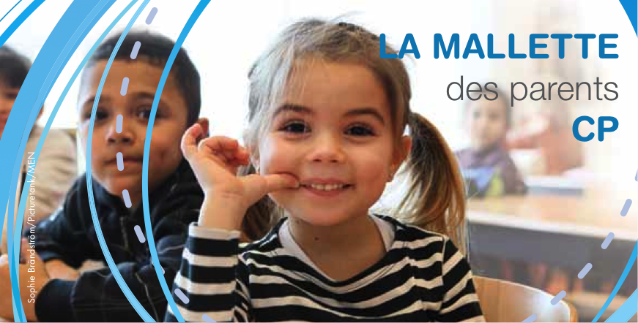
Vous avez un enfant au CP. C’est une étape importante pour lui et pour vous. Pour que nous puissions construire la coopération entre parents et enseignants, nous souhaitons échanger avec vous, parents, lors de différentes rencontres.

Première étape : comment accompagner mon enfant dans son apprentissage de la lecture ?
Lors de cette première étape, nous vous proposons de venir voir comment se passe dans la classe de votre enfant une séance de lecture, puis d’échanger avec nous sur ce thème de l’apprentissage de la lecture.
Nous organiserons donc une semaine « classe ouverte » du 17 au 21 novembre 2014, clôturée par une rencontre à l’école le vendredi 21 novembre à 18 h 15.

Nous vous proposerons par la suite d’autres étapes sur d’autres thèmes.
Les accompagner ensemble

Afin de ne pas trop perturber la classe, nous ne pourrons accueillir que 4 parents en même temps. Nous vous proposons donc d’inscrire vos disponibilités par ordre de priorité dans le tableau ci-dessous. Nous vous informerons de la date qui sera retenue.

 | Premier vœu | Deuxième vœu | Autres disponibilités
lundi 17 novembre à 9h
mardi 18 novembre à 14h
jeudi 20 novembre à 9h
vendredi 21 novembre à 14h

Nous vous demandons, lorsque vous venez dans la classe de votre enfant, de vous engager à venir aussi lors de la rencontre du vendredi soir, afin de pouvoir parler de ce que vous avez observé.
Nous sommes à votre disposition si vous avez des questions.

l’équipe pédagogique de l’école

